Учитель: Башкирова А.В. электронная почта antonina.bash@mail.ru
Скайп antonina 3063
Математика 10а класс. 1—вариант,
Математика 10б класс. 2—вариант,

30 апреля 2020г
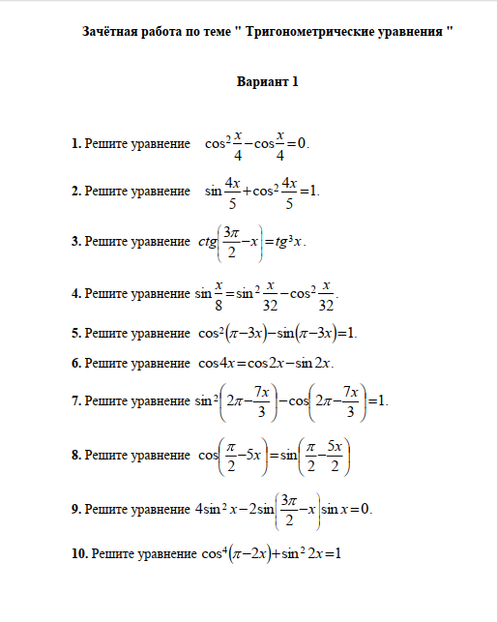
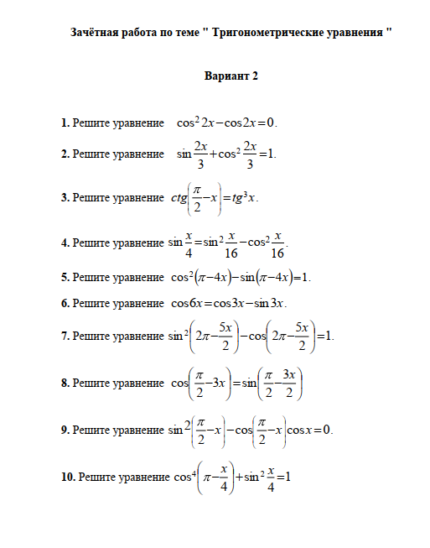
Математика 5в, 5д классы.
30 апреля 2020г.Контрольная работа по теме:
«Среднее арифметическое. Проценты.»

- Найдите среднее арифметическое чисел: 26,4; 42,6; 31,8; 15.
- В магазин завезли 600 кг овощей. Картофель составляет 24% всех завезённых овощей. Сколько килограммов картофеля завезли в магазин?
- За первый день турист прошёл расстояние 18 км, что составляет 40 % всего пути, который он должен преодолеть. Найдите длину пути, который должен пройти турист.
- Катер плыл 1,5 ч со скоростью 34 км/ч и 2,5 ч со скоростью 30 км/ч. Найдите среднюю скорость катера на всём пути.
- За три дня оператор набрал на компьютере 60 страниц. В первый день было выполнено 35 % всей работы. Объём работы, выполненной в первый день, составляет 70 % работы, выполненной во второй день. Сколько страниц было набрано в третий день?
- За первый час было продано 84 % всего мороженого, за второй – 78 % остального, а за третий – оставшиеся 44 порции. Сколько порций мороженого было продано за три часа?

